湳雅國小107年度環境教育成果訪視
活動名稱 | 戶外教學~科博館
活動日期 | 1070403 | 活動相簿（請點選）
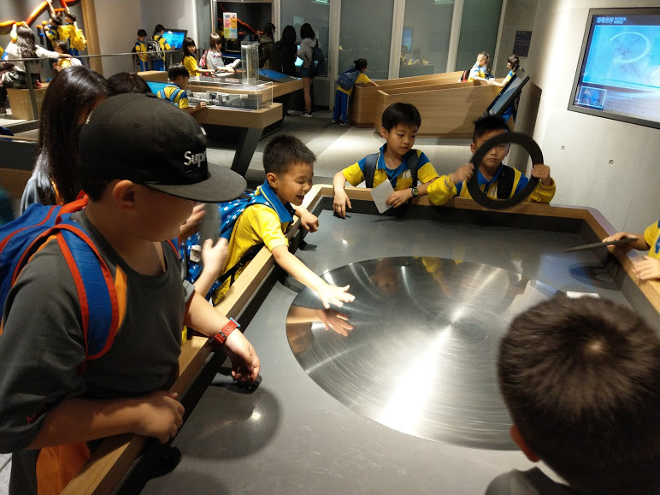
照片說明：1070403戶外教學~科博館
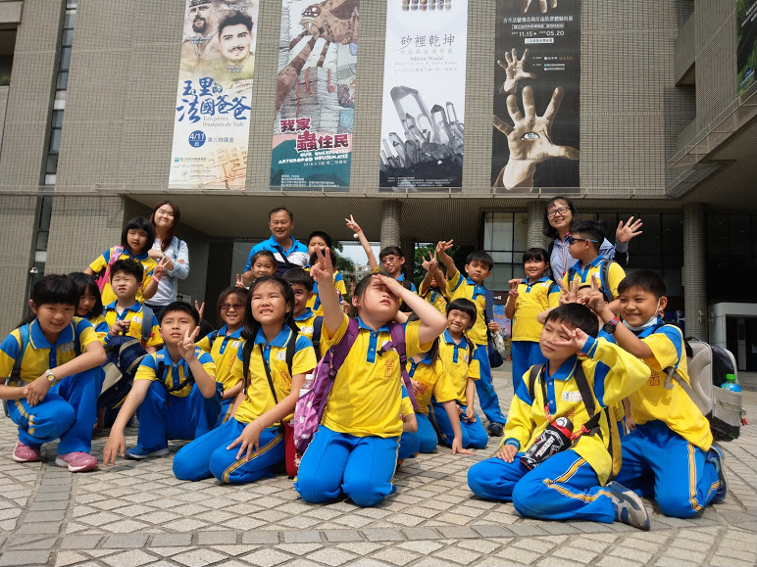
照片說明：1070403戶外教學~科博館

湳雅國小107年度環境教育成果訪視
活動名稱 | 戶外教學~科博館
活動日期 | 1070403 | 活動相簿（請點選）
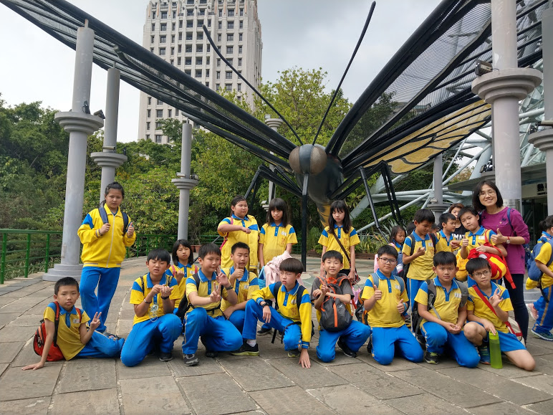
照片說明：1070403戶外教學~科博館
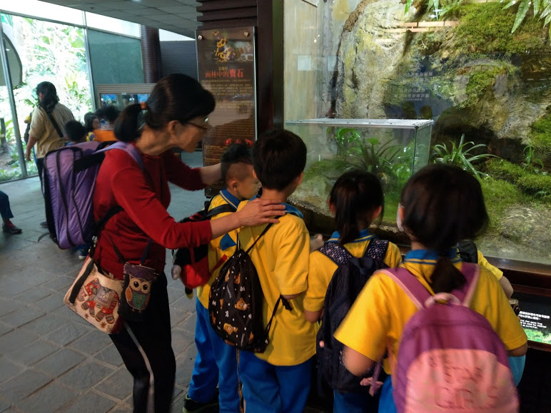
照片說明：1070403戶外教學~科博館

